**Дорожные «ловушки»**

[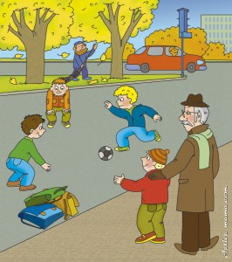](http://active-mama.com/wp-content/uploads/2013/07/pdd-dlya-detej-4.jpg)

[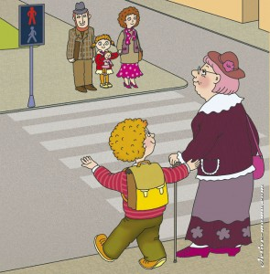](http://active-mama.com/wp-content/uploads/2013/07/pdd-dlya-detej-1.jpg)Такие картинки очень разнообразные и интересные, они относятся к разным разделам правил дорожного движения. Лучше показывать детям их в определенном порядке, в рамках одного урока. Например, сегодня учим, как вести себя в автомобиле или общественном транспорте. Второй урок может быть о городском движении, светофорах, регулировке движения. Поведение на безлюдных улицах, во дворе или в парке – другой урок.

Важнейший и необычный раздел обучения детей правилам дорожного движения – изучение так называемых дорожных ловушек. Это ситуации, которые изначально кажутся вполне безопасными, но в действительности скрывают в себе угрозу. Например:

* Автомобиль, который стоит. Кажется, что находиться рядом безопасно. Но он может в любой момент двинуться с места;
* Переход улицы с несколькими полосами движений в каждую сторону, когда остановился автомобиль в первой полосе, и за ним не видно другого;
* Часть дороги нельзя увидеть. Из-за куста, дерева, дома может выехать автомобиль быстро и неожиданно;
* Некультурные водители. Даже соблюдая все правила движения, можно столкнуться с опасностью, когда неопытные или безответственные водители нарушают правила движения;
* На половине пути, смотря вправо, не забывайте о движении сзади. Иногда дети, испугавшись машины спереди, делают шаг назад, и выходят на полосу движения;
* Остановка общественного транспорта – место, которое гораздо опаснее, чем кажется на первый взгляд. Спеша к своему автобусу или трамваю, ни в коем случае нельзя забывать о безопасности.

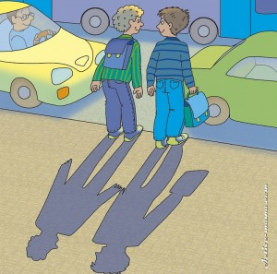[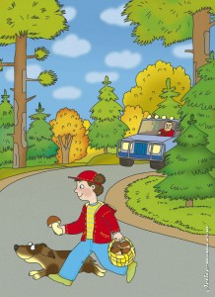](http://active-mama.com/wp-content/uploads/2013/07/pdd-dlya-detej-2.jpg)Такие дорожные «ловушки» – самые частые причины возникновения ДТП с участием детей. Им нужно посвятить немало времени, постоянно находить новые важные аспекты, и объясняя малышам их при каждом удобном случае.

